# MAQUEREAU PANE AU GINGEMBRE ET CITRON VERT

**Pour 4 personnes préparation 20 mn Cuisson 5mn**

|  |  |
| --- | --- |
| 4 maquereaux | 5 cl de vinaigre balsamique blanc |
| 120g de chapelure japonaise panko ou chapelure de biscotte | 5 cl d’huile d’olive |
| 2 œufs | 10 cl d’huile de tournesol |
| 3 citrons verts bio | 2 c à soupe de farine |
| 50g de gingembre frais | 120g de mesclun |
| 2 c à soupe de miel | Sel, poivre |

1. Faites lever les filets des maquereaux par le poissonnier. Rincez les filets sous l’eau froide, essuyez-les avec du papier absorbant, assaisonnez-les.

2. Lavez, zestez et pressez les citrons verts. Pelez et râpez le gingembre, Faites tiédir le miel dans un bol micro-ondes.

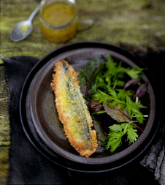

3. Ajoutez la moitié du jus des citrons, la moitié des zestes, la moitié du gingembre, le vinaigre, du sel et du poivre ainsi que le reste des zestes et du jus de citron.

4. Mélangez et versez l’huile d’olive en fouettant pour obtenir une vinaigrette, réservez.

5. Battes les œufs dans une assiette creuse avec le reste du gingembre, ainsi que le reste des zestes et du jus de citrons. Panés les filets de maquereaux en les passant dans la farine, puis dans les œufs battus et enfin dans la chapelure (de biscotte).

6. Faites chauffer l’huile de tournesol dans une grande poêle. Faites rissoler les filets de maquereaux 3mn de chaque côté sur feu moyen. Egouttez les filets sur une feuille de papier absorbant.

7. Assaisonnez le mesclun avec un peu de vinaigrette, répartissez-le sur les assiettes avec les filets et nappez les filets avec un peu de vinaigrette aussi, dégustez aussitôt.